Развивающий сенсомоторный кубик «Я - сам»
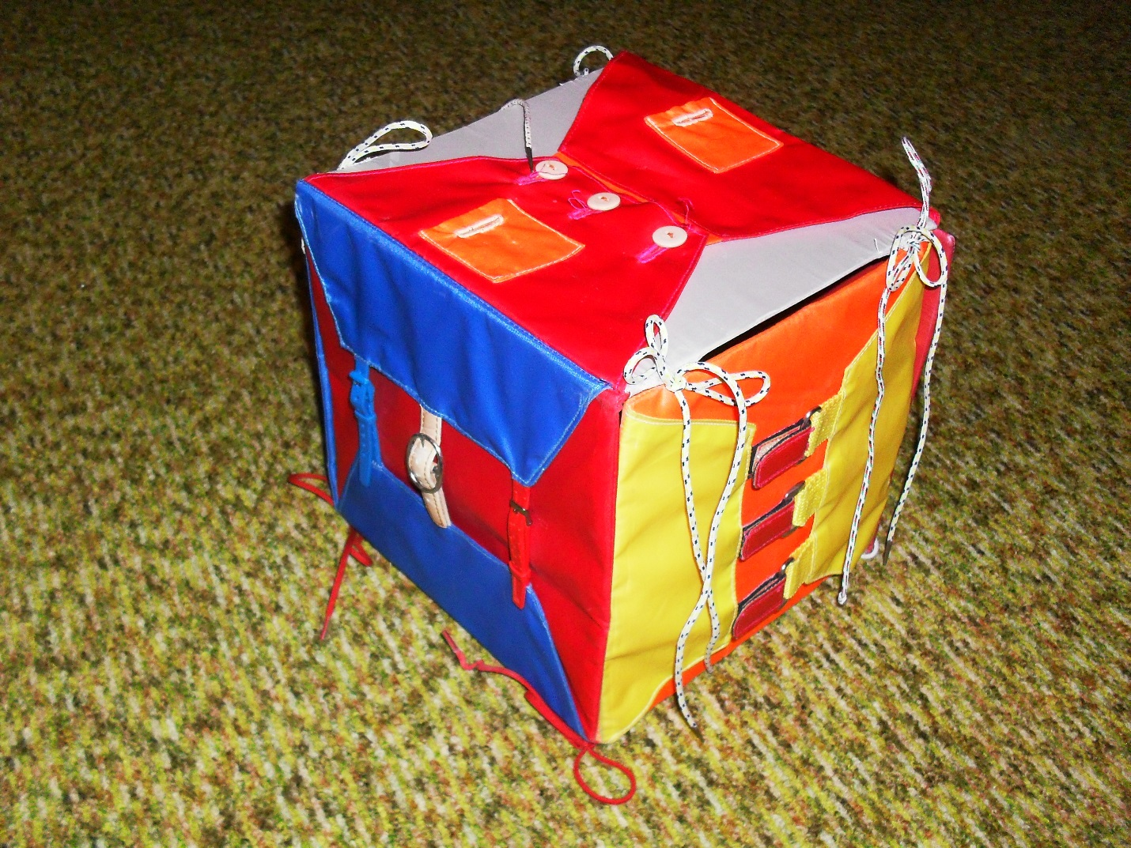

КУБИК ИЗГОТОВЛЕН ИЗ МАТЕРИАЛА И ПЛАСТИКОВЫХ ВСТАВОК. РАЗМЕР ГРАНЕЙ 20 Х 20. ОДНА
ГРАНЬ СЛУЖИТ ОСНОВАНИЕМ, А НА ПЯТИ ГРАНЯХ ЗАКРЕПЛЕНЫ РАЗНЫЕ ВИДЫ ЗАСТЁЖЕК.
В ПРОЦЕССЕ УПРАЖНЕНИЙ С НИМИ РАЗВИВАЕТСЯ И КООРДИНАЦИЯ ДВИЖЕНИЙ, И МЕЛКАЯ МОТОРИКА, И РАЗЛИЧЕНИЕ ЦВЕТА , И УМЕНИЕ СПРАВЛЯТЬСЯ С МОЛНИЕЙ, ремешками с ЛИПУЧКАМИ, ШНУРКАМИ, РЕМЕШКАМИ С ПРЯЖКАМИ, ПУГОВИЦАМИ, ФИКСАТОРАМИ. ДЕТИ СТАНОВЯТСЯ БОЛЕЕ САМОСТОЯТЕЛЬНЫМИ В САМООБСЛУЖИВАНИИ. СОЗДАЁТСЯ СИТУАЦИЯ УСПЕХА ПРИ ОДЕВАНИИ, раздевании.

.

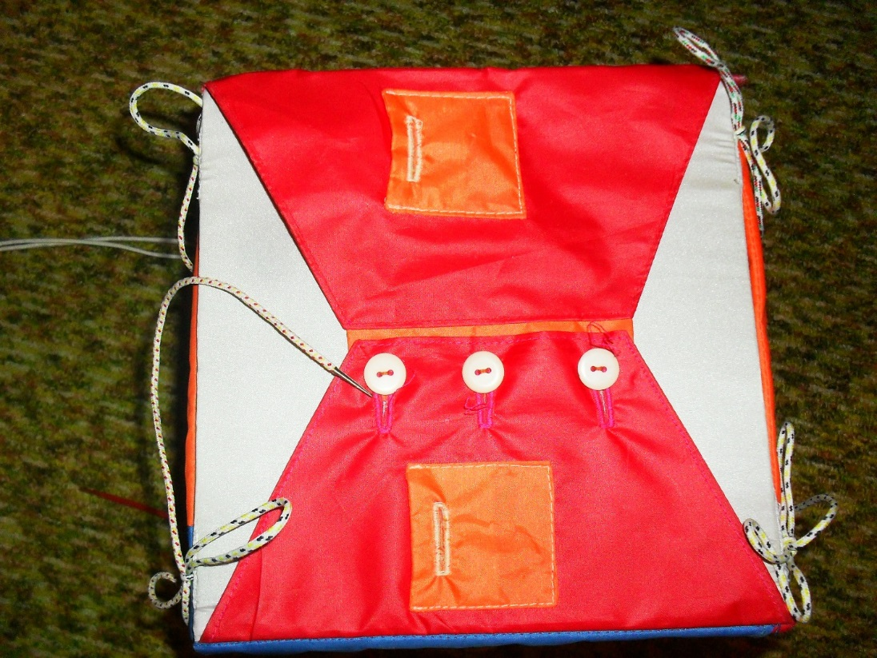 1.Первая грань с пуговицами

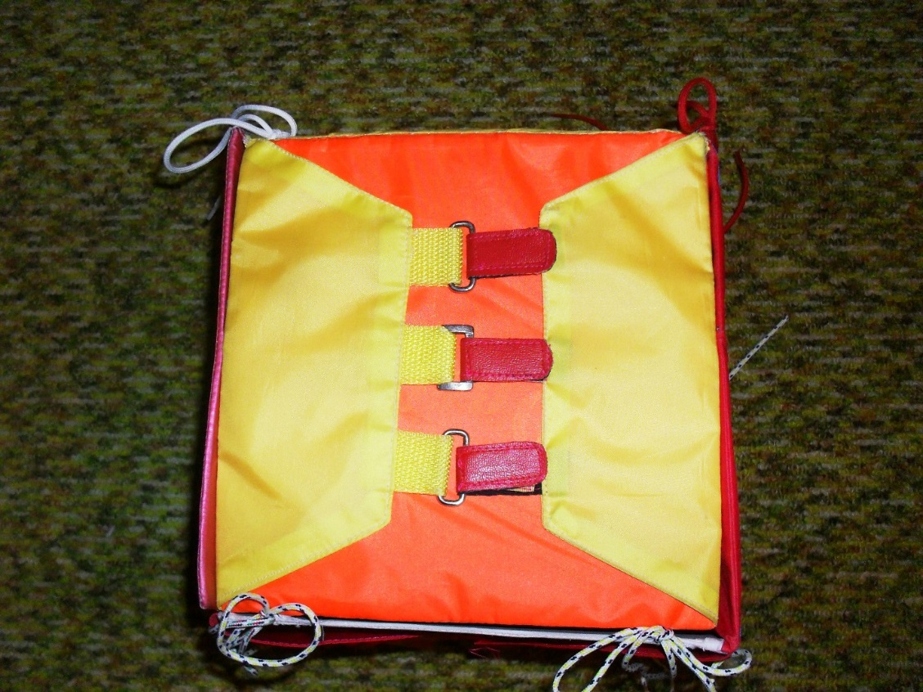 2.Вторая грань ремешки на липучках.

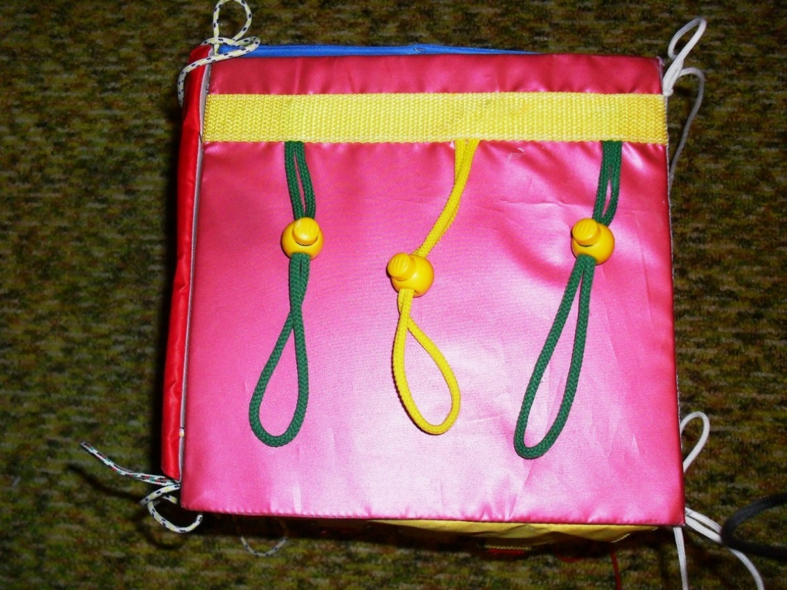 3.Третья грань с фиксаторами.
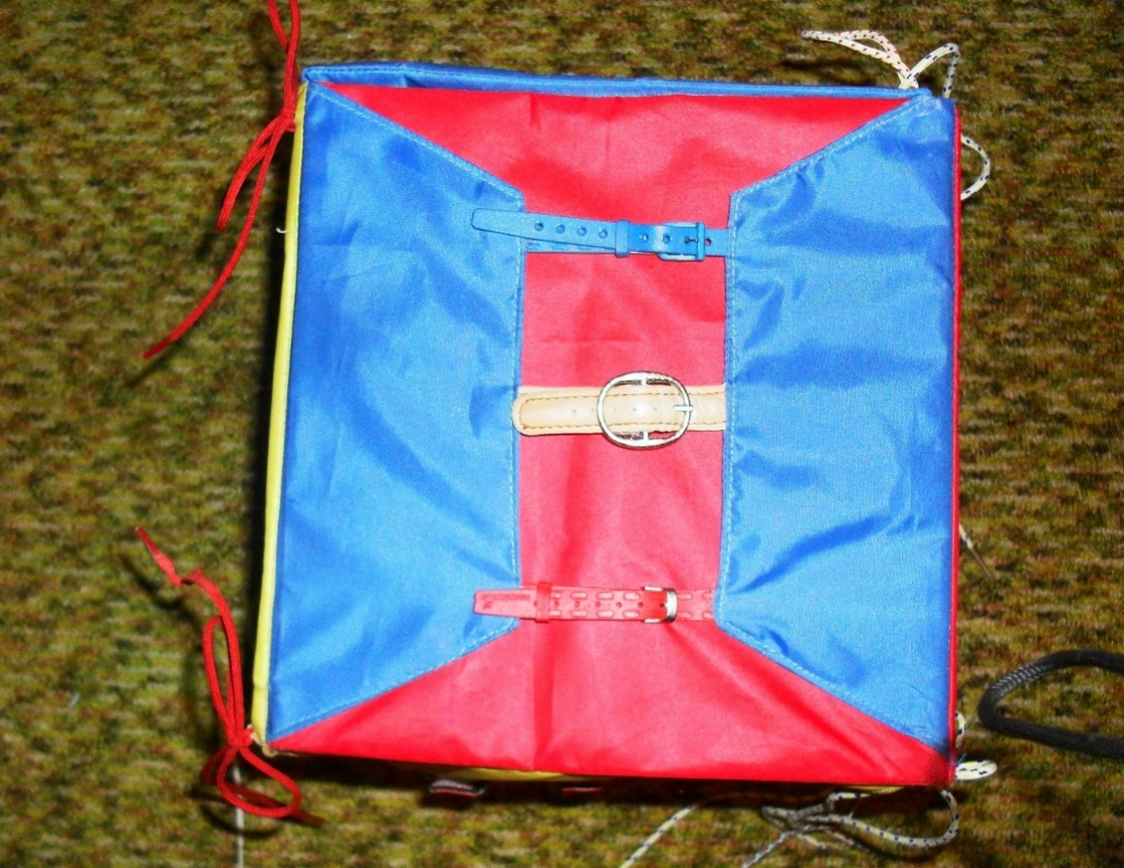 4.Четвёртая грань ремешки с пряжками.

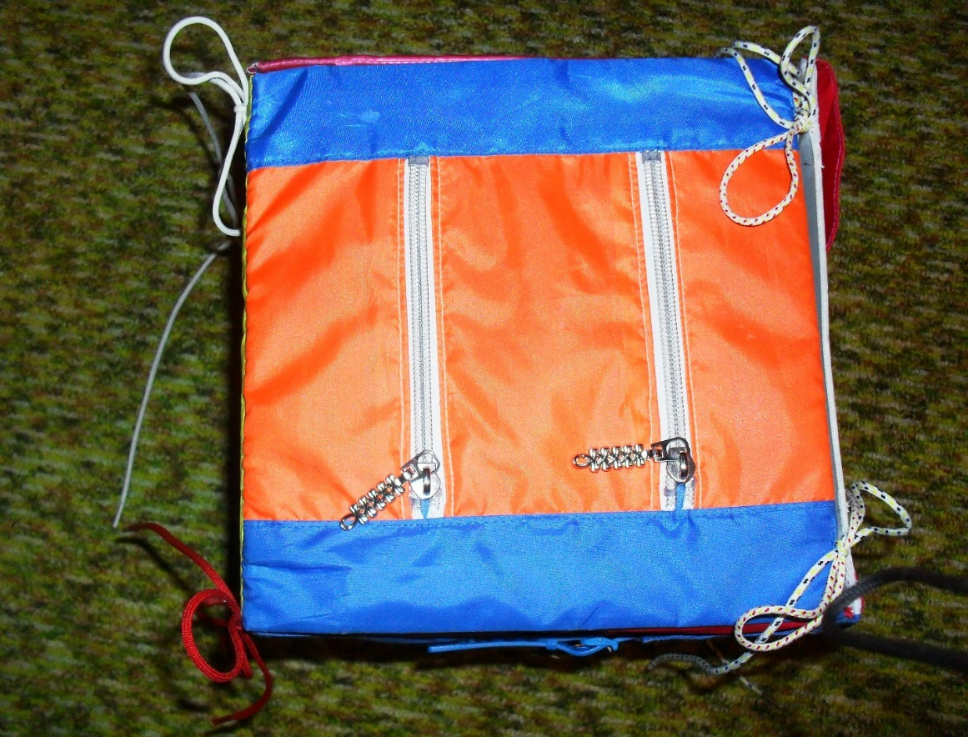 5.Пятая грань молнии с кармашками.

Ребёнок может работать с кубиком в собранном виде индивидуально. Разложив кубик развязыванием бантиков по углам граней, можно поупражняться с друзьями, поучиться у них или поучить их самому. Это позволяет развивать речь, выстраивать дружеские отношения в группе.

